Испытание волоконно-оптического деформографа для сейсмодеформационного мониторинга подземного рудника

Подлесных А.А.¹
аспирант
E–mail: alex118usn@gmail.com
Каменев О.Т.^{1,2}
ведущий научный сотрудник, доктор физико-математических наук

E–mail: okamenev@mail.ru
Петров Ю.С.²
научный сотрудник
Колчинский В.А.²
инженер-программист

¹Кафедра общей и экспериментальной физики ШЕН ДВФУ, Владивосток, Россия
²Институт автоматики и процессов управления ДВО РАН, Владивосток, Россия

Данная работа посвящена актуальной проблеме прогноза и предотвращения опасных горнодинамических явлений (горных ударов и техногенных землетрясений) при подземной разработке месторождений твердых полезных ископаемых в районах повышенной геодинамической активности и на больших глубинах [1].
Для решения этой проблемы был разработан и изготовлен оптоэлектронный деформограф, обеспечивающий возможность сейсмодеформационного мониторинга массива горных пород в условиях подземного рудника [2].
Апробации прибора в условиях подземных горных выработок происходила с 27 октября 2019 г. на руднике «Николаевский» ОАО «ГМК Дальполиметалл»
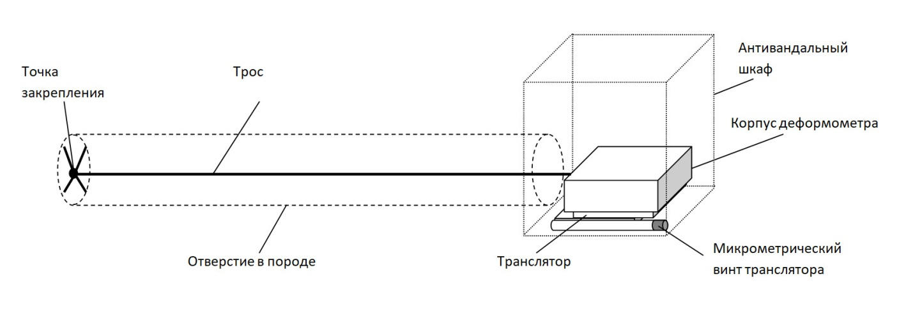
Рисунок 1. Схема развертывания деформографа
На рисунке 1. представлена схема развертывания деформографа. В породе высверливается цилиндрическое отверстие длиной 10 м перпендикулярно поверхности стены тоннеля. Один конец кевларового троса закрепляется в отверстии на расстоянии и 10 м. Шкаф с деформографом крепится к стене напротив отверстия. Второй конец троса крепится к многовитковому опто-механическому преобразователю. Деформометр установлен на трансляторе, микрометрический винт которого обеспечивает регулировку натяжения троса, а также позволяет осуществлять калибровку деформографа после развертывания
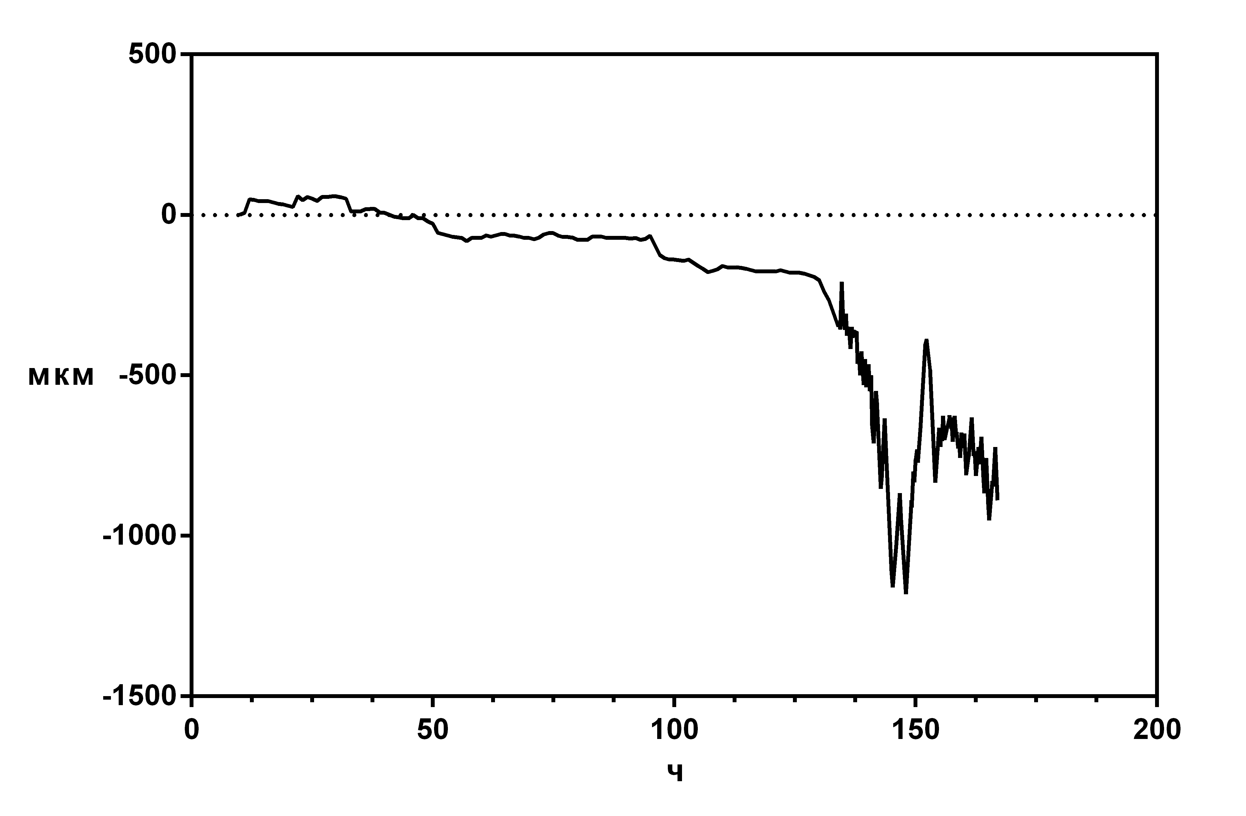
Рисунок 2. Зарегестрированный деформационный сигнал

На рисунке 2 изображен график зарегестрированного деформационного процесса в горной породе рудника. Полученные данные с оптоволоконного деформометра обработаны при помощи алгоритма, описанного в работе [3].
Анализ полученных экспериментальных результатов позволил оценить пороговую чувствительность деформографа, которая соответствовала уровню шумов в диапазоне 500…1000 Гц 0,3 нм. Таким образом, была подтверждена расчетная пороговая чувствительность 1 нм.

Литература

- Inaudi, D., Elamarib A., Pflug L. Low-coherence deformation sensors for the monitoring of civil-engineering structures // Sensors and Actuators A. 1994, v. 44. p. 125-130.
- Кульчин Ю.Н., Каменев О.Т., Петров Ю.С., Колчинский В.А. Волоконно-оптические интерферометрические приемники слабых сейсмосигналов // Вестник ДВО РАН. 2016, № 4. с. 56-59.
- Her, S.-C., Yang C.-M. Dynamic Strain Measured by Mach-Zehnder Interferometric Optical Fiber Sensors // Sensors. 2012, v. 12(3). p 3314-3326.

